**测试报告：**

**原始数据**

Data_test

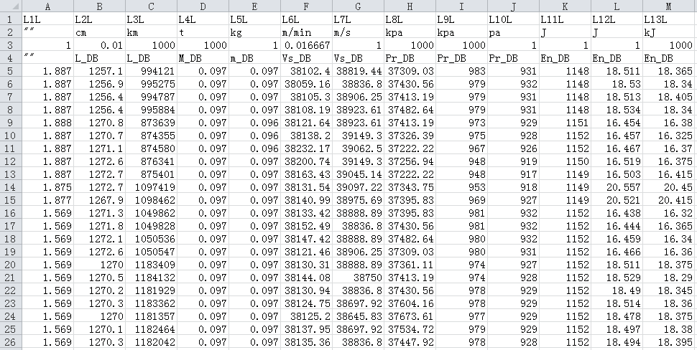

Data_test部分元素

Data_test里面的数据，以及红色框内的单位、进度、物理量符号，都是java传送过来的参数。

**增维准则：**

建模得到基础解析：

Z

[,1] [,2]

[1,] 1 0 L_DB

[2,] 1 -1 M_DB

[3,] -2 -2 Vs_DB

[4,] 1 0 Pr_DB

[5,] 0 1 En_DB

红色框里面的物理符号与基础解析相对应。基础解析第一列最后增维按照的准则就是 L_DB* M_DB* Vs_DB^(-2)* Pr_DB, 基础解析第二列最后增维按照的准则就是 M_DB^(-1)* Vs_DB^(-2)* En_DB 。这就为验证增维列名称是否符合要求提供参考(如果你对这句话不理解，请看下面增维数据的列名称，你自然就懂)。

**增维结果**

Increase

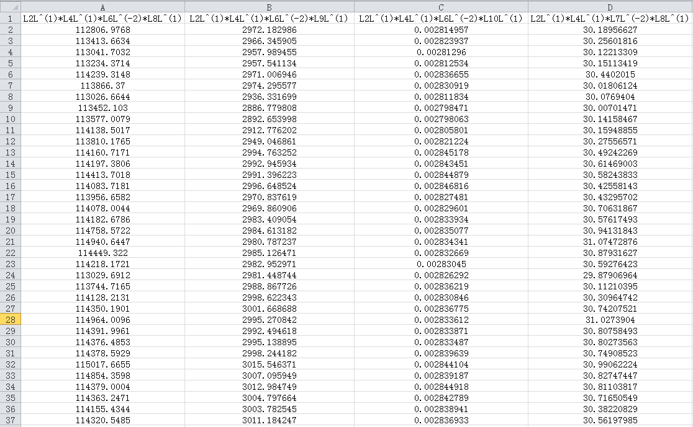

Increase部分数据

**问题1：增维得到的列数为36， 36列是否正确?**

基础解析第一列增维准则就是L_DB* M_DB* Vs_DB^(-2)* Pr_DB，L_DB在原始数据中有2列, M_DB在原始数据中有2列,Vs_DB在原始数据中有2列，Pr_DB在原始数据中有3列，是所以增维得到2*2*2*3=24础解析第二列最后增维按照的准则就是 M_DB^(-1)* Vs_DB^(-2)* En_DB， M_DB在原始数据中有2列,Vs_DB在原始数据中有2列,p_DB在原始数据中有3列,所以增维得到2*2*3=12,总计为36列。

**问题2：增维数据的列名称是否错乱？**

L2L^(1)*L4L^(1)*L6L^(-2)*L8L^(1) L2L^(1)*L4L^(1)*L6L^(-2)*L9L^(1) L2L^(1)*L4L^(1)*L6L^(-2)*L10L^(1) L2L^(1)*L4L^(1)*L7L^(-2)*L8L^(1) L2L^(1)*L4L^(1)*L7L^(-2)*L9L^(1) L2L^(1)*L4L^(1)*L7L^(-2)*L10L^(1) L2L^(1)*L5L^(1)*L6L^(-2)*L8L^(1) L2L^(1)*L5L^(1)*L6L^(-2)*L9L^(1) L2L^(1)*L5L^(1)*L6L^(-2)*L10L^(1) L2L^(1)*L5L^(1)*L7L^(-2)*L8L^(1) L2L^(1)*L5L^(1)*L7L^(-2)*L9L^(1) L2L^(1)*L5L^(1)*L7L^(-2)*L10L^(1) L3L^(1)*L4L^(1)*L6L^(-2)*L8L^(1) L3L^(1)*L4L^(1)*L6L^(-2)*L9L^(1) L3L^(1)*L4L^(1)*L6L^(-2)*L10L^(1) L3L^(1)*L4L^(1)*L7L^(-2)*L8L^(1) L3L^(1)*L4L^(1)*L7L^(-2)*L9L^(1) L3L^(1)*L4L^(1)*L7L^(-2)*L10L^(1) L3L^(1)*L5L^(1)*L6L^(-2)*L8L^(1) L3L^(1)*L5L^(1)*L6L^(-2)*L9L^(1) L3L^(1)*L5L^(1)*L6L^(-2)*L10L^(1) L3L^(1)*L5L^(1)*L7L^(-2)*L8L^(1) L3L^(1)*L5L^(1)*L7L^(-2)*L9L^(1) L3L^(1)*L5L^(1)*L7L^(-2)*L10L^(1) L4L^(-1)*L6L^(-2)*L11L^(1) L4L^(-1)*L6L^(-2)*L12L^(1) L4L^(-1)*L6L^(-2)*L13L^(1) L4L^(-1)*L7L^(-2)*L11L^(1) L4L^(-1)*L7L^(-2)*L12L^(1) L4L^(-1)*L7L^(-2)*L13L^(1) L5L^(-1)*L6L^(-2)*L11L^(1) L5L^(-1)*L6L^(-2)*L12L^(1) L5L^(-1)*L6L^(-2)*L13L^(1) L5L^(-1)*L7L^(-2)*L11L^(1) L5L^(-1)*L7L^(-2)*L12L^(1) L5L^(-1)*L7L^(-2)*L13L^(1)

从组合列名称结果来看是没有问题的。

**问题3：每个列名下的数据到底是不是正确的？**

我们验证如下：

第一步将数据转换为国际标准单位并剔除无用的单位，得到数据clt

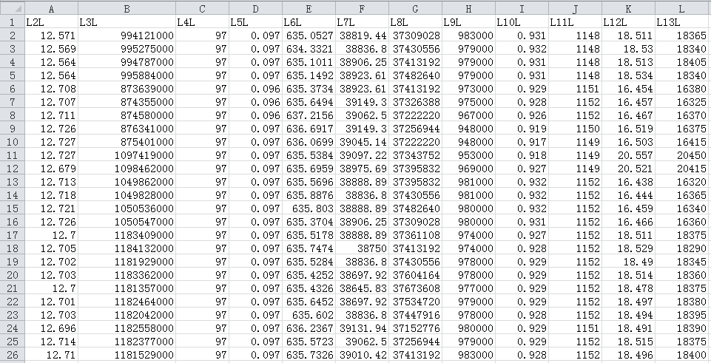

clt部分数据

查看增微后的数据Increase的第一行。

利用L4L^(-1)*L6L^(-1)*L8L^(1)自己计算出来的数据，

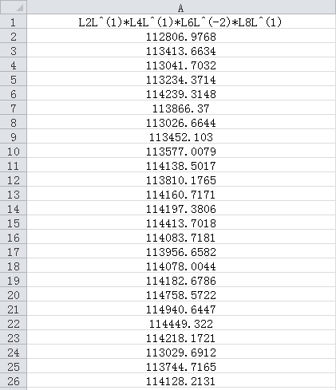 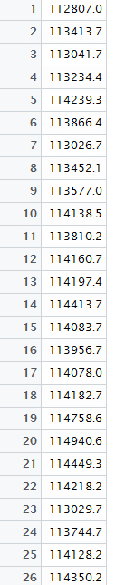

增维数据 测试结果

可以看出来效果是一样的，计算得到数据是没有问题(这里只展示一组)。

**问题4 我们给出的公式是正确的吗？**

这个问题换句话说就是我们模型建立的是否正确？

具体的物理实际例题：

长度为l、吃水深度h的船以速度v 航行,若不考虑风的影响,那么航船受到的阻力f除依赖船的诸变量l, h, v 以外,还与水的参数—密度ρ,粘性系数μ,以及重力加速度g有关.

下面用量纲分析法确定阻力与这些物理量之间的关系.

(f) (l) (h) (v) (ρ) (μ) (g)



(f) (l) (h) (v) (ρ) (μ) (g) 这里这几个物理量就对应着数据库中物理符号Fc_DB L_DB D_DB Vs_DB De_DB U_DB Ac_DB

[1,] 0 -1 -1 0 Fc_DB

[2,] -1 2 1 1 l_DB

[3,] 1 0 0 0 D_DB

[4,] 0 2 1 -2 Vs_DB

[5,] 0 1 0 0 De_DB

[6,] 0 0 1 0 U_DB

[7,] 0 0 0 1 Ac_DB

得出的公式为



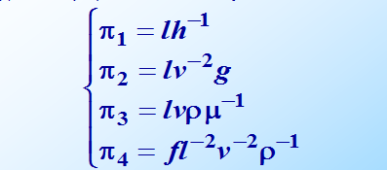

与文献对比你会发现意义完全一致，只是一个负号问题(例如

****公式含义是一样的，但是这会为让增维的结果翻倍)

**缺点：**

1：增维的时候要不要给数据取绝对值，因为如果一列数据里面有负数，但是我们增维的时候需要对这一列开方，这显然是不合理的，因为得到的数是复数）

2： 由于基础解析存在负号的问题，这导致我们增维的结果还要翻一倍。（具体什么意思:例如我们基础解析一个解x1(1,1,-2,1,0),但是x2(-1,-1,2,-1,0)也是方程组的结果，这就使得增维提高一倍）

**运行时间：**

在其他函数存在的情况下



一般耗时0.02~0.05s